Ratsuponien ORITESTIN IRTOHYPYTYSKOE

IRTOHYPYTYSKOE

Irtohypytys ja askellajien arviointi tapahtuvat maneesissa. Oriin tulee olla valmisteltu tehtävää varten, jotta sen on helppo suoriutua kykyjensä tasolla.

Irtohypytys suoritetaan vasemmassa kierroksessa. Hypytyksessä tulee olla mukana omistajan nimeämiä avustajia, esittäjän lisäksi 1-2. Esittäjällä ja avustajilla tulee olla kypärä.

Poni saa verrytellä hyppäämällä kerran aloituskorkeudessa 70-80cm ennen arvostelun alkamista (tarvittaessa matalampi aloituskorkeus). Aluksi kaikki esteet ovat pystyjä, minkä jälkeen C‐osa muutetaan okseriksi. Okseria korotetaan asteittain. Poni otetaan kiinni aina kujan päässä ja siirretään ravissa kujan alkuun. Etäisyyksiä voidaan tarvittaessa muuttaa laukka‐askeleen mukaan.

Estemateriaalina käytetään puomeja, lankkuja ja kavaletteja. Hyppykierroksen epäonnistuessa tulee kerran yksi ylimääräinen kierros. Radan koko n. 20 m x 50 m.

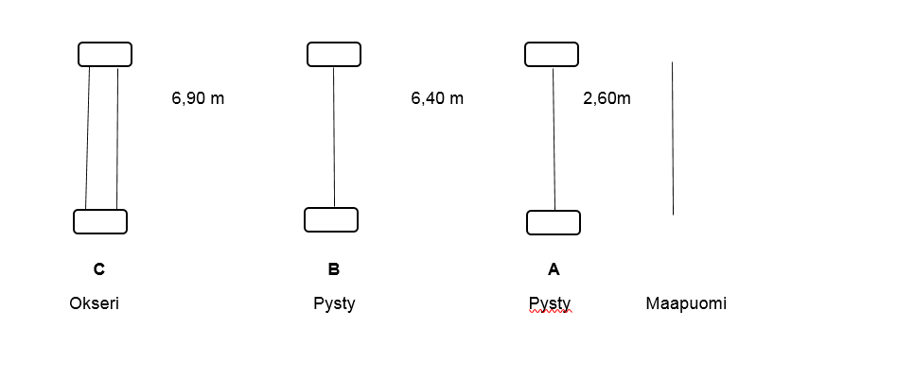

maksimiestekorkeudet, ratsuponijalostukseen tarjottavat 3-vuotiaat ponit

Ylikorkeat 120cm

141-148cm 110cm

131-140cm 100cm

Alle 130cm 90cm

Oriin käsittely irtohypytystilanteessa
Irtohypytyksessä testataan oriin suhtautumista annettuun tehtävään. Ori tulee olla hyvin valmisteltu irtohypytykseen ja toimia pienillä avuilla. Pitkä juoksutusraippa on sallittu merkinantovälineenä. Raipalla ei saa osua hevoseen, jahdata hevosta, eikä sitä saa käyttää rangaistusmielessä. Raipan käytön tulee olla hillittyä ja raipan käyttäjän tulee välttää toistuvaa ja äänekästä merkinantoa. Irtohypytys tulee keskeyttää, mikäli ori ei suoriudu annetuista tehtävistä tai käyttäytyy vaarallisesti.

Taluttimen tulee olla varustettu nopeasti irroitettavalla ja kiinnitettävällä pikalukolla. Irtohypytyskujaan vietäessä voidaan myös käyttää lyhyttä kuolainrenkaan läpi pujotettavaa nauhaa, joka irtoaa suitsista päästettäessä hevonen kujaan. Irti päästetylle hevoselle ei saa jättää kuolainrenkaaseen roikkuvaa talutinta tai deltaohjaa, jonka päälle se voi astua.

